**FORMATO PARA EL DESARROLLO DE COMPONENTE FORMATIVO**

| PROGRAMA DE FORMACIÓN | English Does Work Level - 13 |
| --- | --- |

| COMPETENCIA | 240202501- Interactuar en lengua inglesa de forma oral y escrita dentro de contextos sociales y laborales según los criterios establecidos por el marco común europeo de referencia para las lenguas. | RESULTADOS DE APRENDIZAJE | 240202501-01 - Interpretar información procedente de diversas fuentes, a partir de temas de carácter político y económico. |
| --- | --- | --- | --- |

| NÚMERO DEL COMPONENTE FORMATIVO | CF01 |
| --- | --- |
| NOMBRE DEL COMPONENTE FORMATIVO | *Collecting, absorbing, and interpreting information /* Recopilando, absorbiendo e interpretando información |
| BREVE DESCRIPCIÓN | *This component will aim to extract main ideas from texts from various sources and media, identify the intentionality of the ideas extracted using the most recurrent discursive markers of the texts presented, give detailed information from various sources using a wide range of vocabulary from political or economic texts; and raise ideas from global problems using adverbial clauses. The above will work around the same themes: economy, political doctrines, sources, and media.*  Este componente tendrá como objetivo extraer ideas principales de textos procedentes de diversas fuentes y medios, identificar la intencionalidad de las ideas extraídas utilizando los marcadores discursivos más recurrentes de los textos presentados, dar información detallada de diversas fuentes usando un rango amplio de vocabulario a partir de textos políticos o económicos; y plantear ideas a partir de problemáticas globales utilizando cláusulas adverbiales. Lo anterior se trabajará en torno a los mismos temas: economía, doctrinas políticas, fuentes y medios de comunicación. |
| PALABRAS CLAVE | *economy, political doctrines, sources, media* |

| ÁREA OCUPACIONAL | 4 - Ciencias sociales, educación, servicios gubernamentales y religión. |
| --- | --- |
| IDIOMA | Inglés / Español |

1. **TABLA DE CONTENIDOS**

***1. Looking back at grammar tenses* (Recordando los tiempos gramaticales)**

*1.1. Simple tenses* (Tiempos simples)

*1.2 Continuous tenses* (Tiempos continuos)

*1.3 Perfect tenses* (Tiempos perfectos)

**2. *Subordinating conjunctions of time* (Conjunciones subordinadas de tiempo)**

**3. *Relative clauses* (Cláusulas relativas)**

*3.1 Defining and non-defining* (Definidas e indefinidas)

*3.2 Nominal and adverbial* (Nominales y adverbiales)

**4. *Reading techniques: skimming and scanning* (Técnicas de lectura: “*skimming”* y “*scanning”*)**

**5. *Pronunciation of unstressed vowels and vowel reduction* (Pronunciación de vocales no acentuadas y reducción de vocales)**

1. **INTRODUCCIÓN**



*To talk about situations that have already happened, it is important to use past simple; to talk about situations that have started and have not finished, it is important to use past perfect; and to talk about the activities that were happening when there is another one going on, it is a great idea to use continuous tenses. Tenses are needed to express situations and show the level of the language. In this component, you will see clauses and their right creation, as well as techniques to read faster, and ways to pronounce some words and vowels.*

*Building on the above, we welcome you to the study of this training component and, to begin, you are invited to explore the video presented below:*

Para hablar de situaciones que ya pasaron, es importante usar el pasado simple; para hablar de situaciones que han comenzado y no han terminado, es importante usar el pretérito perfecto; y para hablar de actividades que estaban pasando cuando hay otra en marcha, es una gran idea usar tiempos continuos. Los tiempos son necesarios para expresar situaciones y mostrar el nivel del idioma. En este componente, verá cláusulas y su correcta creación, así como técnicas para leer más rápido, y formas de pronunciar algunas palabras y vocales.

Partiendo de lo anterior, le damos la bienvenida al estudio de este componente formativo y, para comenzar, se le invita a explorar el video que se presenta a continuación:



1. **DESARROLLO DE CONTENIDOS**

***1. Looking back at grammar tenses* (Recordando los tiempos gramaticales)**

*As we all know, verbs are actions that can help to describe the activity the subject is doing, they must be conjugated and they must work with a tense, they can be involved in negative, positive and interrogative sentences, but there is no sentence without a subject and a verb.*

Como todos sabemos, los verbos son acciones que pueden ayudar a describir la actividad que realiza el sujeto, deben ser conjugados y deben trabajar con un tiempo verbal, pueden estar involucrados en oraciones negativas, positivas e interrogativas, pero no hay oración sin un sujeto y un verbo.

*In the following paragraphs, the function of the verbs will be considered. In the examples, there will be sentences in simple, continuous, and perfect tenses, so you will be able to remember how the verbs are conjugated and how the tenses are structured. First of all, we are going to see the types of verbs like dynamic (action) verbs*, *stative (state-of-being) verbs*, *auxiliary (helping) verbs,* *modal auxiliary verbs, and phrasal verbs, and also the verb categories, as transitive, intransitive, and ditransitive.*

*Let's see some examples:*

En los siguientes párrafos, se considerará la función de los verbos. En los ejemplos, habrá oraciones en tiempos simples, continuos y perfectos, para que pueda recordar cómo se conjugan los verbos y cómo se estructuran los tiempos. En primer lugar, vamos a ver los tipos de verbos: dinámicos, estativos, auxiliares, modales y frasales, y también las categorías de verbos, como transitivo, intransitivo y ditransitivo. Veamos algunos ejemplos:





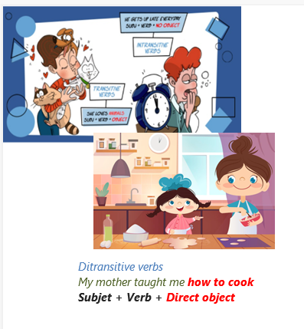

*The classification of verbs depends on the kinds of objects and predicates they have. Thus, intransitive ones have no objects, transitive don’t always need a direct object, and ditransitive have direct and indirect objects.*

***Verb categories: transitive, intransitive, and ditransitive:***

*Transitive, intransitive, and ditransitive refer to how a verb can work with direct and indirect objects. To know what the direct object is, you need to see who does the action; for example, in the following sentence: “John bought his son a present”.* ***John*** *is the subject, the indirect object is* ***his son,*** *and the direct object is* ***a present****.*

La clasificación de los verbos depende de los tipos de objetos y predicados que tengan. Así, los intransitivos no tienen objeto, los transitivos no siempre necesitan un objeto, y los ditransitivos tienen objeto directo e indirecto.

**Categorías de verbos: transitivos, intransitivos y ditransitivos**

Transitivo, intransitivo y ditransitivo se refieren a cómo un verbo puede funcionar con objetos directos e indirectos. Para saber cuál es el objeto directo, necesita ver quién hace la acción; por ejemplo, en la oración, “John compró a su hijo un regalo”, John es el sujeto, el objeto indirecto es su hijo y el objeto directo es un regalo.

*Let’s see the example:*

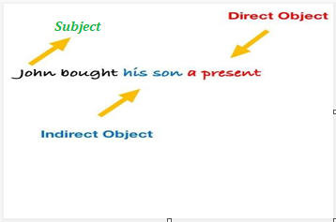

*Now we can see the different categories that are presented in the verbs according to the function of the direct and indirect object. We can see some examples:*

Ahora podemos ver las diferentes categorías que se presentan en los verbos según la función del objeto directo e indirecto. Veamos algunos ejemplos:



* 1. ***Simple tenses* (Tiempos simples)**

*The simple sentences are in present, past, and future, they all need auxiliaries to be said in negative and interrogative tenses; these simple tenses show actions or states of being at a point in time, but don’t always mention a specific moment. Past, present, and future are quite simple verb forms to use.*

*So, at this point, we are going to present the main verb tenses in English and when to use them. An example will make it much clearer:*

Las oraciones simples están en presente, pasado y futuro, todas necesitan auxiliares para ser dichas en tiempos negativos e interrogativos; estos tiempos simples muestran acciones o estados de ser en un punto en el tiempo, pero no siempre mencionan un momento específico. Pasado, presente y futuro son formas verbales bastante simples de usar. Entonces, en este punto, vamos a presentar los principales tiempos verbales en inglés y cuándo usarlos. Un ejemplo lo hará mucho más claro:



*Now it's your turn to see the thematic dialogue where we will find two characters talking about the things they did yesterday. Use the past tense.*



***1.2 Continuous tenses* (Tiempos continuos)**

*In English, there is a difference between the activities we do every day, in which we use present simple, and the ones we are doing just at a specific time, these last ones would be present continuous. For example: I work every day (present simple), but today I am visiting the doctor.*

*Verb tenses are grammatical norms of verbal conjugation that express the moment in which the action is carried out. With the verb tenses, it is possible to express if the action belongs to the past, to the present or if it is yet to be carried out. In this unit, we will mention some of the continuous tenses used in English. Let’s see the following table.*

**Table 1**

*Continuous tenses*

| ***Present continuous*** | *Shows that the action is in progress at the present.*  *Muestra que la acción está en progreso en el presente.* | *Is he speaking?*  *¿Él está hablando?* | *Yes, he is speaking.*  *Sí, él está hablando* |
| --- | --- | --- | --- |
| ***Present perfect continuous*** | *Shows that the action started in the past and continues to the present.*  *Muestra que la acción empezó en el pasado y continúa hasta el presente.* | *Has he been speaking?*  *¿Él ha estado hablando?* | *Yes, he has.*  *Sí, él ha estado.* |
| ***Future continuous*** | *Shows that the action will be in progress at some point in the future.*  *Muestra que la acción estará en progreso en algún momento en el futuro.* | *Will he be speaking?*  *¿(él)Estará hablando?* | *Yes, he will be speaking.*  *Sí, él estará hablando.* |
| ***Future perfect continuous*** | *Shows that the action will occur in the future (with greater certainty).*  *Muestra que la acción ocurrirá en el futuro (con mayor certeza).* | *Is he going to speak?*  *¿Va a hablar?* | *Yes, he is going to speak.*  *Sí, él estará hablando.* |

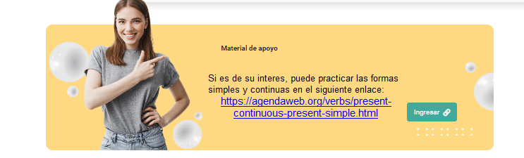

**1.3 *Perfect tenses* (Tiempos perfectos)**

*When we speak of a perfect tense, we are referring to an action that has finished, whether in the past, the present, or the future. This means that the verb tenses are doubled, and we don’t only have a past, present and future, but also past perfect, present perfect, and future perfect.*

*This is important because when talking about perfect tenses, then we are left with 6 different grammatical constructions: Present Perfect Simple, Past Perfect Simple, Past Perfect Continuous, Present Perfect Continuous, Future Perfect Simple, and Future Perfect Continuous.*

*Next, we recommend you study the simple present perfect tense:*

Cuando hablamos de un tiempo perfecto, nos estamos refiriendo a una acción que ha finalizado, ya sea en el pasado, el presente o el futuro. Esto significa que los tiempos verbales se duplican y no solo contamos con pasado, presente y futuro, sino también con pasado perfecto, presente perfecto y futuro perfecto.

Esto es importante porque al hablar de tiempos perfectos, entonces nos quedan 6 construcciones gramaticales diferentes: Presente Perfecto Simple, Pasado Perfecto Simple, Pasado Perfecto Continuo, Presente Perfecto Continuo, Futuro Perfecto Simple y Futuro Perfecto Continuo.

A continuación, lo invitamos a estudiar el tiempo presente perfecto simple:

***Simple present perfect/* Presente perfecto simple**

*The present perfect tense is a compound verb tense and is used to talk about something that happened in the past and is relevant in the present, because it happened recently or because it is an action that has not yet finished. It is also used to indicate a repeated action in a non-specific period of time located between the past and the present, or when an action is mentioned for which the precise moment in which it happened is not important. It is quite useful when you want to tell an anecdote that has happened to you, or describe the trips made, as well as to express experiences or memories.*

El tiempo presente perfecto es un tiempo verbal compuesto y se usa para hablar de algo que sucedió en el pasado y tiene relevancia en el presente, debido a que ocurrió hace poco tiempo o debido a que es una acción que aún no ha finalizado. También se emplea al señalar una acción repetida en un periodo temporal inespecífico situado entre el pasado y el presente, o cuando se menciona una acción para la cual no es importante el momento preciso en que aconteció. Resulta bastante útil cuando se quiere contar una anécdota que ha ocurrido, o describir los viajes realizados, así como para expresar experiencias o recuerdos.

*As can be seen in the previous examples, the present perfect tense is formed using the auxiliary verb "to have" conjugated in the corresponding grammatical person in the present tense, plus the past participle of the main verb of the sentence, according to the following structure:*

Como puede observarse en los ejemplos anteriores, el tiempo presente perfecto se forma utilizando el verbo auxiliar “*to have*” conjugado en la persona gramatical correspondiente en tiempo presente, más el participio pasado del verbo principal de la oración, de acuerdo con la siguiente estructura:

**Table 2**

*Grammatical structure of the present perfect*

| ***Subject* /Sujeto** | **+** | ***Auxiliary verb* /Verbo auxiliar “*to have*”** | **+** | ***Past participle of main verb* / Participio pasado** | **+** | ***Complement /* Complemento** |
| --- | --- | --- | --- | --- | --- | --- |
| ***I***  **(Yo)** | + | *have*  (he) | + | *worked*  (trabajado) | + | *very hard.*  (muy duro.) |
| ***Mary***  **(Ella)** | *has*  (ha) | *listened*  (escuchado) | *to the radio.*  (la radio.) |
| ***George***  **(Él)** | *has*  (ha) | *bought*  (comprado) | *a big house.*  (una casa grande.) |
| ***Ida and Susy***  **(Ellas)** | *have*  (han) | *traveled*  (viajado) | *abroad.*  (al extranjero.) |

*In this compound verb tense (present perfect), affirmative, negative and interrogative structures are also handled, as can be seen in the following video:*

En este tiempo verbal compuesto (presente perfecto), también se manejan las estructuras afirmativas, negativas e interrogativas, como se puede observar en el siguiente video:

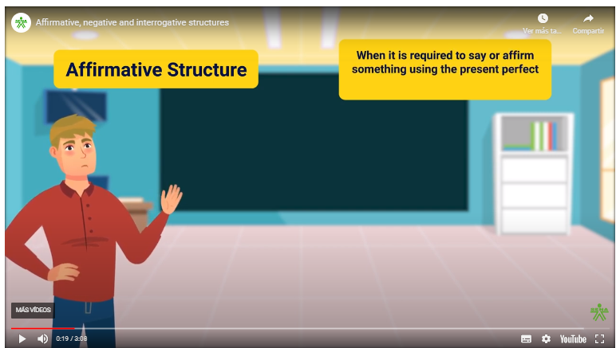

*Once studied the grammatical tenses, we invite you to practice with the following dialogue.*

Una vez estudiados los tiempos gramaticales, lo invitamos a practicar con el siguiente diálogo.



***2. Subordinating conjunctions of time* (Conjunciones subordinadas de tiempo)**

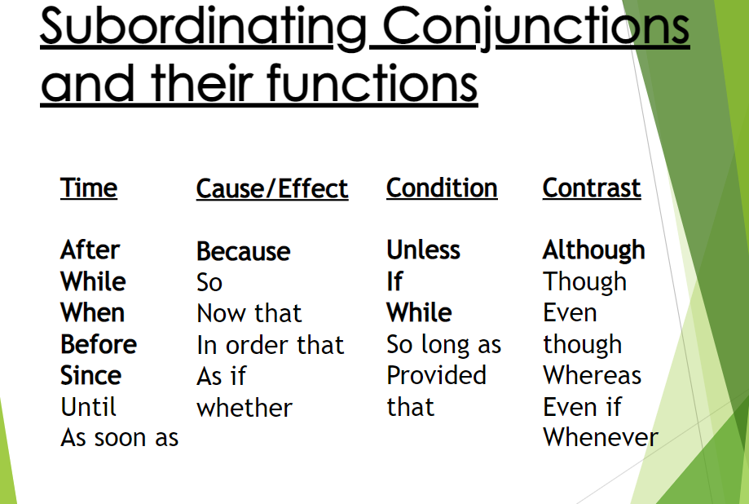

*Subordinating conjunctions join phrases that are not of the same grammatical or syntactic category. These conjunctions are used to join a main clause with a subordinate clause, since the one that comes later does not make sense on its own.*

***They can be of different types****: time, opposition, cause and effect or condition.*

***Time:*** *after, before, when, while.*

Las conjunciones subordinantes unen frases que no son de la misma categoría gramatical o sintáctica. Estas conjunciones se usan para unir una oración principal con una subordinada, puesto que esta última no tendría sentido por sí sola.

**Pueden ser de distinto tipo**: tiempo, oposición, causa y efecto o condición.

**De tiempo**: *after, before, when, while, since, until.*

*Let’s see the following dialogue where subordinating conjunctions are used:*



*After seeing the dialogue, we invite you to explore some examples of subordinating conjunctions of time, opposition, cause and effect or condition:*



*Now it's your turn to use the subordinating conjunctions of time. Complete the following dialogue.*

Ahora es su turno de usar las conjunciones subordinadas. Complete el siguiente diálogo.



**3. *Relative clauses* (Cláusulas relativas)**

*Relative clauses in English are those phrases that allow us to join two sentences or add more information about something we are talking about. In most cases, they are used to define, identify or classify an object or a person; and in order to use them, we must know the relative pronouns. Relative clauses belong to one of two types:* ***defining relative clauses*** *and* ***non-defining relative clauses***.

*The* ***defined and the indefinite****, in the first ones, the complement is necessary, the second phrase that is articulated, or the explanation.*

***Definition of relative clause (specific subordinate clause):*** *this type of sentences gives necessary information to understand what we are referring to and does not have commas.*Logotipo, nombre de la empresa

Las cláusulas relativas en inglés son aquellas frases que nos permiten unir dos oraciones o añadir más información sobre algo de lo que estamos hablando. En la mayoría de los casos, se utilizan para definir, identificar o clasificar un objeto o una persona; y para poder usarlas, debemos conocer los pronombres relativos. Las cláusulas relativas pertenecen a uno de estos dos tipos: cláusulas relativas definidas y cláusulas relativas no definidas.

**Las definidas y las indefinidas**: en las primeras, es necesario el complemento, la segunda frase que se articula o la explicación.

***Defining relative clause* (oración subordinada especificativa):** este tipo de oraciones dan información necesaria para entender a qué nos estamos refiriendo y no llevan comas.

***3.1 Defining and non-defining* (Definidas e indefinidas)**

*A* ***defining relative clause*** *usually comes immediately after the noun it describes. We usually use a relative pronoun (****who, that, which, whose, and whom****) to introduce a defining relative clause; and we use* ***non-defining relative clauses*** *to give extra information about the person or thing, it isn’t necessary information, we don’t need it to understand who or what is being referred to. We always use a relative pronoun (****who, which, whose, or whom****) to introduce a non-defining relative clause.*

*Now, you are invited to listen to the following* ***BBC Learning English*** *Podcast where the grammatical concepts of* ***defining and non-defining relative clauses*** *that are used to give information about something or someone will be explained.*

Una cláusula relativa definitoria generalmente viene inmediatamente después del sustantivo que describe. Por lo general, usamos un pronombre relativo (*who, that, which, whose* y *whom*) para introducir una cláusula relativa definitoria; y usamos cláusulas relativas no definitorias para brindar información adicional sobre la persona o cosa, no es información necesaria, no la necesitamos para entender a quién o a qué se refiere. Siempre usamos un pronombre relativo (*who, which, whose* o *whom*) para introducir una cláusula relativa no definitoria.

Ahora, le invitamos a escuchar el podcast de la ***BBC Learning English***, donde se explicarán los conceptos gramaticales de las cláusulas relativas **definidas y no definidas,** que son utilizadas para dar información de algo o de alguien.



*The relative pronoun is the subject/object of the relative clause, so we don’t repeat the subject/object. Thus, we use relative pronouns to introduce relative clauses. Relative clauses tell us more about people and things. Let's see some examples:*



*Next, a dialogue between people that use relative clauses is presented.*



*Now it's your turn to use the relative clauses. Complete the following dialogue*.

Ahora es su turno de usar las cláusulas relativas. Complete el siguiente diálogo.



***3.2 Nominal and adverbial* (Nominales y adverbiales)**

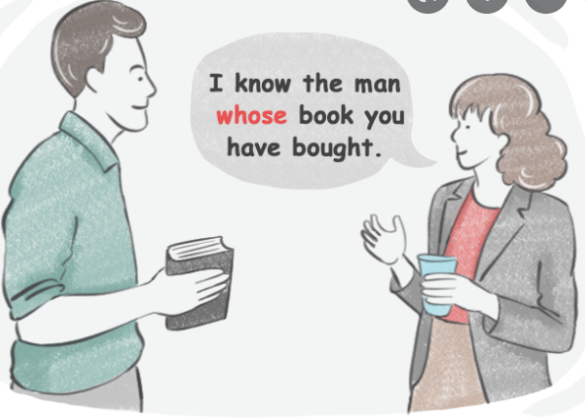

*Nominal clauses can look very similar to relative clauses, but they are different and can be easy to identify. We must remember that a nominal clause is* ***the noun of the sentence****, while a relative clause will* ***depend on the noun of the sentence****. The grammatical structure of each of them is presented below.*

Las cláusulas nominales pueden parecer muy similares a las cláusulas relativas, pero son diferentes y pueden ser fáciles de identificar. Debemos recordar que una cláusula nominal es el **sustantivo de la oración**, mientras que una cláusula relativa **dependerá del sustantivo de la oración**. A continuación, se presenta la estructura gramatical de cada una de ellas.



***Nominal clauses:*** *a nominal clause names a person, place, thing, or idea. A nominal clause may function in a sentence as any of the following: subject, preposition, subjective complement, direct object, appositive, indirect object, object of, retained object.*

*Some examples for nominal clauses:*





***An adverbial clause****: it is a dependent clause that modifies a verb, adjective, or adverb in its sentence. In other words, an adverbial clause is a clause that does the same thing as an adverb. It is used to give more information and/or context to a sentence.*

*Examples:*

* *She cleans the house weekly.*
* *She cleans the house before she goes to work every Sunday.*

Una cláusula adverbial: es una cláusula dependiente que modifica un verbo, adjetivo o adverbio en su oración. En otras palabras, una cláusula adverbial es una cláusula que hace lo mismo que un adverbio. Se utiliza para dar más información y/o contexto a una oración.

Ejemplos:

* Ella limpia la casa semanalmente.
* Ella limpia la casa antes de ir a trabajar todos los domingos.



*As it was seen in these examples, adverbial clauses can appear at any place in a sentence. Every part of speech, as well as every kind of phrase and clause, has a specific purpose. When you need to write a succinct sentence, use an adverb; when you need more information, use an adverbial clause.*

Como se vio en estos ejemplos, las cláusulas adverbiales pueden aparecer en cualquier lugar de una oración. Cada parte del discurso, así como cada tipo de frase y cláusula, tiene un propósito específico. Cuando necesite escribir una oración breve, use un adverbio; cuando necesite más información, use una cláusula adverbial.

*Some examples of adverbial clauses:*



***4. Reading techniques: skimming and scanning (*Técnicas de lectura*: “skimming”* y *“scanning”)***

*Skimming and scanning are reading techniques that allow the reader to go through a text for different purposes. Skimming is reading rapidly to get a general overview of the material. Scanning is reading rapidly to find specific facts. While skimming tells us what general information is within a section, scanning helps us to locate a fact.*

*Use skimming to overview your text chapters or to review for a test.*

*Use skimming to decide if you need to read something at all, for example, during the preliminary research for a paper.*

*How are the skimming and scanning techniques?*

*Skimming is reading rapidly in order to get a general overview of the material. Scanning is reading rapidly in order to find specific facts. Let’s see some examples:*

***Skimming*** es leer rápidamente para obtener una visión general del material. ***Scanning*** es leer rápidamente para encontrar hechos específicos. Veamos algunos ejemplos:



*Let´s see this dialogue and practice:*



*Now it's your turn to review the reading techniques. Complete the following dialogue.*

Ahora es su turno de repasar las técnicas de lectura. Complete el siguiente diálogo.



***5. Pronunciation of unstressed vowels and vowel reduction (*Pronunciación de vocales no acentuadas y reducción de vocales)**

*Unstressed vowels are vowel sounds that are hard to hear when a word is said and the reason is because they are not stressed. For instance, when the word “dictionary” is said, the pronunciation is ‘dictionree’. The ’a’ is an unstressed vowel.*

*Here is an exercise to gather the idea: copy out the word list below in a piece of paper and underline the unstressed vowel in each word.*

Las vocales átonas son sonidos de vocales que son difíciles de escuchar cuando se dice una palabra y la razón es que no están acentuadas. Por ejemplo, cuando se dice la palabra *dictionary*, la pronunciación es *'dictionree'*. La 'a' es una vocal átona.

Aquí hay un ejercicio para recoger la idea: copie la lista de palabras a continuación en una hoja de papel y subraye la vocal átona en cada palabra.



***Learn to catch unstressed vowels***

*The unstressed vowel can be heard as the little ‘uh’ sound found in some words like the:*

*‘a’ in asthma*

*‘er’ in water,*

*‘ar’ in liar,*

*‘or’ in factor,*

*Those previous sounds can be read in a dictionary like* ***ǝ-*** *a little upside down e. Any written vowel can be spoken as an ‘ah’ sound.*

**Aprenda a atrapar las vocales átonas**

La vocal átona se puede escuchar como el pequeño sonido 'uh' que se encuentra en algunas palabras como:

*'a'* en *asthma*

*'er'* en *water*,

*'ar'* en *liar*,

*'or'* en *factor*,

Esos sonidos anteriores se pueden leer en un diccionario como ǝ-, una pequeña *e* al revés. Cualquier vocal escrita se puede pronunciar como un sonido *'ah'*

*In the following dialogue, you will have the chance to review the pronunciation of unstressed vowels:*

En el siguiente diálogo, tendrá la oportunidad de repasar la pronunciación de las vocales átonas:



*Listen to this dialogue and identify unstressed vowels in sentences in which the vowels are pronounced.*



***Fun Fact:*** *The schwa is known as murmur, indeterminate, neutral, an obscure or natural vowel.*

*The unstressed vowel is one of the easiest sounds, it can be articulated moving the vocal cords. As it is easy to do that sound, babies do the ‘uh’ sound easily*

*To review whether that is ok or not, use the speaker in the google translator and listen to the word being pronounced in English.*

***Vowel reduction:***

*It refers to a reduction of the number of distinct vowels. For example, when vowels are phonetically reduced in English, there is also a reduction in the number of vowel contrasts. A well-researched type of reduction is that of the neutralization of acoustic distinctions in unstressed vowels, which occurs in many languages. The most common reduced vowel is the schwa. Sound duration is a common factor in reduction: in fast speech, for example, vowels are reduced due to physical limitations of the articulatory organs, the tongue cannot move to a prototypical position fast or completely enough to produce a full-quality vowel.*



1. **SÍNTESIS**

*In this component, we were able to practice grammar tenses such as: simple, continuous and perfect, looking at their structure and examples in negative, positive and interrogative sentences. We also saw how to articulate subordinating conjunctions of time, relative clauses, defining and non-defining, and nominal and adverbial. In terms of strategies to read faster, we learnt reading techniques such as skimming and scanning. And just at the end, we learnt the pronunciation of unstressed vowels and vowel reduction as strategies to sound like native speakers.*

En este componente, pudimos practicar tiempos gramaticales como: simple, continuo y perfecto, viendo su estructura y ejemplos en oraciones negativas, positivas e interrogativas. También vimos cómo articular las conjunciones subordinadas de tiempo, las oraciones relativas, definidas y no definidas, las nominales y adverbiales. En cuanto a estrategias para leer más rápido, aprendimos técnicas de lectura como *skimming* y *scanning.* Y justo al final, aprendimos la pronunciación de las vocales átonas y la reducción de vocales, como estrategias para sonar como hablantes nativos.

1. **ACTIVIDADES DIDÁCTICAS**

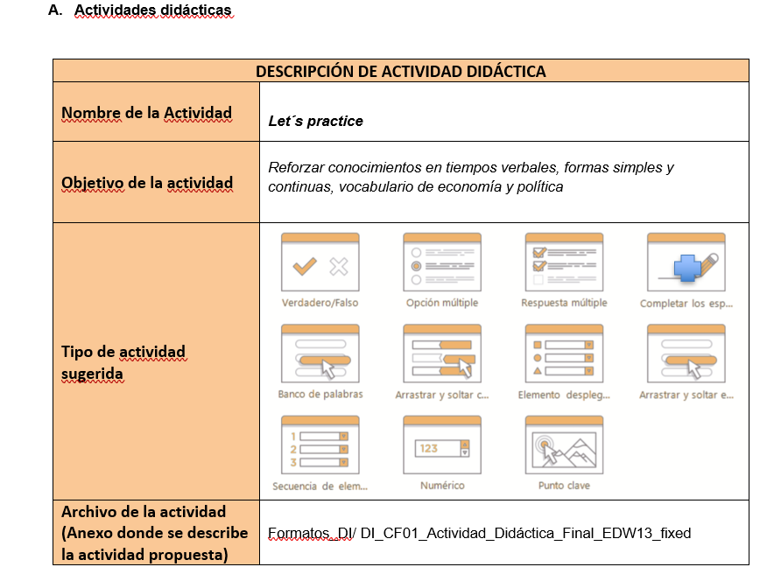

1. **MATERIAL COMPLEMENTARIO**

| Tema | Referencia APA del Material | Tipo de material  (Video, capítulo de libro, artículo, otro) | Enlace del Recurso o  Archivo del documento o material |
| --- | --- | --- | --- |
| *Looking back at grammar tenses* | Yaccob, N., y Yunus, M. (2019). Language Games in Teaching and Learning English Grammar: A Literature Review. *Arab World English Journal, 10*(1), p. 209-217. <https://eric.ed.gov/?id=EJ1287782> | Artículo | <https://eric.ed.gov/?id=EJ1287782> |
| *Looking back at grammar tenses* | Kusumawardani, S. y Mardiyani, E. (2018). The correlation between English grammar competence and speaking fluency. *PROJECT (Professional Journal of English Education), 1*(6), p. 724-733. <https://pdfs.semanticscholar.org/acc1/6c52ae72a642de3f0b2c2e232d5fe7ec6f7c.pdf> | Artículo | <https://pdfs.semanticscholar.org/acc1/6c52ae72a642de3f0b2c2e232d5fe7ec6f7c.pdf> |
| *Reading techniques: skimming and scanning* | Yusuf, Q., Yusuf, Y., Yusuf, B. y Nadya, A. (2017). Skimming and scanning techniques to assist EFL students in understanding English reading texts. *Indonesian Research Journal in Education [IRJE], 1*(1), p. 43-57. <https://faculty.ksu.edu.sa/sites/default/files/skimming.pdf> | Artículo | <https://faculty.ksu.edu.sa/sites/default/files/skimming.pdf> |
| *Pronunciation of unstressed vowels and vowel reduction* | Crosswhite, K. (2004). Vowel reduction. En B. Hayes, R. Kirchner y D. Steriade (Eds.), *Phonetically Based Phonology* (p. 191-231). Cambridge University Press. <https://www.cambridge.org/core/books/abs/phonetically-based-phonology/vowel-reduction/6F4FE8CA079429E2B957C88FFB0AA3FE> | Libro | <https://www.cambridge.org/core/books/abs/phonetically-based-phonology/vowel-reduction/6F4FE8CA079429E2B957C88FFB0AA3FE> |

1. **GLOSARIO**

| TÉRMINO | SIGNIFICADO |
| --- | --- |
| *Auxiliary verbs:* | los verbos auxiliares, se usan en inglés para cambiar el tiempo, la voz o el modo de otro verbo. Por ejemplo, los verbos *have* y *do*. |
| *Dynamic (action) verbs:* | son aquellas acciones que se ven, es decir, que son externas, por ejemplo: nadar, jugar, trabajar, hablar. No son sentimientos porque no se ve la forma de sentir, se muestra a través de una acción, ese sería el verbo dinámico. |
| *Phrasal verbs:* | son verbos que pueden cambiar de significado dependiendo de la preposición o partícula que se le agregue. Por ejemplo, el verbo get significa, en español, obtener, pero cuando se le agrega la partícula by significa vivir de o arreglárselas. |
| *Subordinating conjunctions:* | las conjunciones subordinantes unen frases que no son de la misma categoría gramatical o sintáctica. Estas conjunciones se utilizan para unir una oración principal con una subordinada, ya que esta última no tiene sentido por sí sola. |
| *Verbs:* | acciones que pueden ayudar a describir la actividad que realiza el sujeto, deben ser conjugados y deben trabajar con un tiempo verbal; pueden estar involucrados en oraciones negativas, positivas e interrogativas, pero no hay oración sin un sujeto y un verbo. |

1. **REFERENCIAS BIBLIOGRÁFICAS**

Fauzi, I. (2018). The effectiveness of skimming and scanning strategies in improving comprehension and reading speed rates for the students of English study program. *Register Journal, 11*(1), p. 101-120. <http://dx.doi.org/10.18326/rgt.v11i1.101-120>

Hashemi, L. y Murphy, R. (2004). *English Grammar in Use Supplementary Exercises with Answers*. Cambridge University Press.

Hewings, M. (2013). *Advanced grammar in use with answers: A self-study reference and practice book for advanced learners of English*. Cambridge University Press.

Minh, N. (2015). *The essential roles of Skimming and Scanning Techniques in teaching reading comprehension*. UEH University. <http://nnkt.ueh.edu.vn/wp-content/uploads/2015/07/20.pdf>

Murphy, R. (2008). *Grammar in use*. Cambridge.

Murphy, R., Viney, B. y Craven, M. (2004). *English Grammar In Use with Answers and CD ROM: A Self-study Reference and Practice Book for Intermediate Students of English (Vol. 1)*. Cambridge University Press.

1. **CONTROL DEL DOCUMENTO**

|  | Nombre | Cargo | Dependencia | Fecha |
| --- | --- | --- | --- | --- |
| Autor(es) | Edith Grande Triviño | Experta Temática | CENIGRAF - Centro para la Industria de la Comunicación Gráfica - Regional Distrito Capital | Octubre de 2022 |
| Gloria Lida Alzate Suárez | Diseñadora Instruccional | Regional Distrito Capital - Centro de Gestión Industrial. | Octubre de 2022 |
| Ana Catalina Córdoba Sus | Asesora Metodológica | Regional Distrito Capital – Centro de Diseño y Metrología. | Noviembre de 2022 |
| Rafael Neftalí Lizcano Reyes | Responsable Equipo de Desarrollo Curricular | Regional Santander - Centro Industrial del Diseño y la Manufactura. | Noviembre de 2022 |
| Darío González | Corrector de Estilo | Regional Distrito Capital – Centro de Diseño y Metrología. | Noviembre de 2022 |

1. **CONTROL DE CAMBIOS**

|  | Nombre | Cargo | Dependencia | Fecha | Razón del cambio |
| --- | --- | --- | --- | --- | --- |
| Autor(es) |  |  |  |  |  |

**Nota:**Para la propuesta instruccional se deben tener en cuenta las métricas desarrolladas en el equipo:

<https://drive.google.com/drive/u/1/folders/1UiJvaklSCICR4BaQ7ga_q04JFa53h_u_>